Атлетическая гимнастика. Занятие 25. 12. 2020
Упражнения для развития гибкости

Ход занятия:
1. Выполнение разминочных упражнений.
- наклоны головы влево, вправо, вперёд, назад.
- повороты головы влево и вправо.
- вращение в плечевом, локтевом суставе.
- повороты туловища влево и вправо, руки в стороны.
- вращения таза.
- выпады вперёд на правую и левую ногу, руки вверх.
- вращение в коленном суставе влево и вправо, руки на коленях.
- перекаты с пятки на носок.

Йога и гибкость тела
Эластичные, упругие и развитые мышцы поддержат ваше тело в тонусе, а гибкие суставы и позвоночник скорректируют осанку и предоставят грациозности движений. На востоке считают, что гибкое тело способно «победить земное притяжение», то есть вы будете чувствовать особую легкость и свободу.
Кроме того, упражнения развивающие гибкость и растяжку, выполненные в спокойном темпе, с ровным дыханием через нос, способствуют дополнительному притоку крови к внутренним органам и выведению молочной кислоты из мышц.
Каждое упражнение следует «держать» не менее минуты, постепенно увеличивая продолжительность нахождения в позиции.
Помните, во время выполнения данных упражнений на развитие гибкости и улучшения растяжки тела, вы должны ощущать напряжение, возможно легкое покалывание в мышцах, но ни в коем случае не боль. Будьте внимательны к своему телу.
Наша цель — развить гибкость и растяжку мышц, а не травмироваться.

Упражнение — поза ребенка
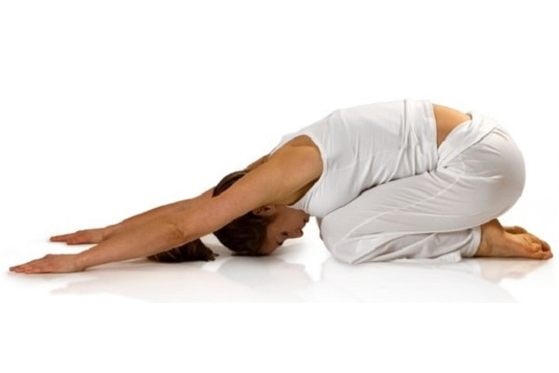
- Сядьте на пятки, широко разведите ноги.
- Большие пальцы ног касаются друг друга.
- Наклонитесь к земле, стараясь не отрывать ягодицы от пяток.
- Положите лоб на пол без напряжения или нажима.
- Руки вытяните перед собой . Плечи расслаблены, спина ровная.
Акценты внимания: ягодицы и пятки держите вместе, грудь тяните к полу. Сделайте 10-15 спокойных вдохов-выдохов.

Поза «Связанный угол» или «Бабочка»
- Сядьте ровно. Согните ноги в коленях.
- Постепенно раскрывайте колени, увлекая их к земле.
- Соедините стопы обеих ног, держа стопы руками, медленно продолжайте раскрывать колени.
- Когда дойдете до своего максимума, попробуйте слегка наклонить корпус вперед — это позволит более растянуть бедра.
Акцент внимания: старайтесь медленно раскрывать бедра и колени вместо того, чтобы делать частые движения, как быстрые взмахи крыльями: представьте, что «бабочка» сидит, а не «летит».

Упражнение — наклон вперед голова до колена
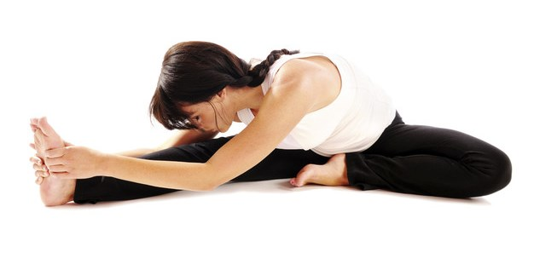
- Сядьте ровно, вытяните ноги перед собой, левую ногу согните в колене и положите бедро в сторону. Правую ногу держите ровно.
- Поднимите обе руки вверх, сделайте вдох, а на выдохе начинайте медленно наклоняться к правой ноге. При этом, спина должна оставаться прямой.
- Конечная цель — положить голову на колено.
Акцент внимания: держите оба бедра прикованными к полу, старайтесь не отрывать от земли левое колено. Повторите то же с другой ногой.

Упражнение — долгий сидячий наклон вперед
- Сядьте ровно, вытяните ноги перед собой. Пальцы ног направлены к вам.
- Поднимите руки вверх, вдохните, а на выдохе начните наклоняться к ступням. Спину держите ровно.
- Положите руки у стоп, или обхватите их, смотрите перед собой, дышите равномерно.
- Конечная цель — положить голову на ноги.
Акцент внимания: определите допустимую для вас растяжку мышц в этой позиции и держите ее как можно дольше. Вы заметите, что постепенно на выдохе сможете наклониться еще немного. Произойдёт незаметное нагрузки. Гибкость и растяжка возрастут.
У вас может возникнуть ощущение онемения в стопах — это нормально. Когда вы завершите упражнение, циркуляция крови восстановится, а благодаря регулярной практике эффект онемения исчезнет.

Поза «мост»
- Лягте на спину, согните ноги в коленях, коснитесь пятками ягодиц, вытяните руки над головой или оставьте лежать вдоль тела.
- Выдохните, а на вдохе поднимите вверх бедра и продолжайте тянуть центр тела вверх, как выталкивая его, для большего эффекта можете подняться на носки.
Акцент внимания: ваш подбородок обязан упираться в грудь. Это упражнение максимально снимает напряжение с поясницы и помогает растянуть атрофированные мышцы спины. Упражнение позволит развить гибкость позвонков среднего и нижнего отдела тела.

